|  |  |  |  |  |  |  |  |  |  |  |
| --- | --- | --- | --- | --- | --- | --- | --- | --- | --- | --- |
| Adı :  Soyadı :  Sınıfı :   |  |  | | --- | --- | |  | | |  | |   No : | | | | Eğitim-Öğretim Yılı  Din Kültürü ve Ahlak Bilgisi  10. Sınıf 1. Dönem 1. Yazılı  Grubu |  | |
| 1. **Aşağıda verilen ifadelerin doğru veya yanlış olanlarını belirtiniz. (30 Puan)** | | | | | | |
|  | **Doğru** | **Yanlış** |  | | | |
| 1 |  |  | Mükellef olmak için en temel şart akıl baliğ olmaktır. | | | |
| 2 |  |  | Bir dine inanma ihtiyacı doğamızda var olan manevi bir ihtiyaçtır. | | | |
| 3 |  |  | İnsan, Allah’a ibadet etmek amacıyla yaratılmış tek varlıktır. | | | |
| 4 |  |  | Evrendeki mükemmel düzen Allah’ın bir olduğunu gösterir. | | | |
| 5 |  |  | Allah’ın nasıl bir varlık olduğunu kavrayabiliriz. | | | |
| 6 |  |  | Allah’ın isimlerini zikreden kişi bu isimlerden etkilenir. | | | |
| 7 |  |  | Allah ile iletişim içinde olan kişinin kalbi huzur bulur. | | | |
| 8 |  |  | İnsan, Allah’ın yeryüzündeki halifesidir. | | | |
| 9 |  |  | Dua sadece belirli zamanlarda ve belirli şekillerde yapılabilir. | | | |
| 10 |  |  | Allah’ın hoşnutluğunu kazanmak için yapılan her iş ibadet sayılır. | | | |
| 1. **Aşağıda verilen kavram sorularını cevaplayınız. (30 Puan)** | | | | | | |
| **1** | İyi ile kötüyü birbirinden ayırabilme özelliğimiz hangisidir? | | | | Akıl | İrade |
| **2** | Allah’ın bir olduğuna inanmaya, Allah’ı birlemeye ne ad verilir? | | | | Şirk | Tevhit |
| **3** | Ontolojik delilin batı felsefesindeki temsilcisi kimdir? | | | | Kant | Descartes |
| **4** | Kişi eğer çevresinde bulunan inancı hiç araştırmadan aynen kabul ediyorsa bu inanç hangisi ile ifade edilir? | | | | Taklidi iman | Tahkiki iman |
| **5** | Hangisi Allah’ın sonsuz olduğunu ifade eden sıfatıdır? | | | | Kıdem | Beka |
| **6** | Sadece Allah’a ait olan ve Allah’ın dışında hiçbir varlıkta bulunmayan sıfatlar hangisidir? | | | | Zati Sıfatlar | Subuti Sıfatlar |
| **7** | Allah’ın her şeyi görmesi hangisi ile ifade edilir? | | | | Basar | Semi |
| **8** | Allah’ın vahiy göndermesi hangi sıfatı ile yakından ilgilidir? | | | | Basar | Kelam |
| **9** | Kelime olarak “çağırmak, istemek ve davet etmek” anlamına gelen ve kişinin Yüce Allah’a yönelerek yalvarması, yakarmasını ifade eden kavram hangisidir? | | | | İbadet | Dua |
| **10** | Kelime olarak “günahtan pişmanlık duymak ve vazgeçmek” anlamlarına gelen ve kişinin bilerek veya bilmeyerek işlediği günahlardan pişman olup bir daha yapmamaya karar vermesini ifade eden kavram hangisidir? | | | | İstiğfar | Tövbe |

|  |  |  |  |
| --- | --- | --- | --- |
| **Adı:** |  | **…………………. Lisesi** |  |
| **Soyadı:** |  | **………………. Eğitim Öğretim Yılı** | Tarih: ……/……/ 20.. |
| **Sınıfı:** |  | **DİN KÜLTÜRÜ VE AHLAK BİLGİSİ** | Aldığı Not |
| **No:** |  | **10. Sınıf 1.Dönem 1. Yazılı / Sınav Soruları** |  |

|  |  |
| --- | --- |
| 1. **Aşağıda verilen test soruları cevaplandırınız.** (Her bir soru 5 puan, Toplam 20 Puan) | |
| **1.**   1. Allah ezeli ilmiyle bildiği ve istediği her şeyi yaratır. 2. Allah’ın vahiy göndermesi bu sıfatının bir sonucudur. 3. Allah sınırsız güç sahibidir. 4. Allah, gizli veya açık yapılan her şeyi görür.   **Yukarıda verilen anlamlar Allah’ın sıfatları ile eşleştirildiğinde hangisi dışarıda kalır?**   1. Kelam 2. Semi 3. Kudret 4. Basar 5. Tekvin | **2.**   1. Günahtan pişmanlık duymak ve vazgeçmektir. 2. Bağışlanmak ve af dileğinde bulunmaktır. 3. Allah’ın “Samimi bir şekilde yapılan tövbeleri kabul eden” anlamına gelen ismidir.   **Yukarıda tanımları verilen kavramlar aşağıdakilerden hangisinde sırasıyla doğru verilmiştir?**   1. Tevvab– İstiğfar – Tövbe 2. İstiğfar – Tövbe – Tevvab 3. Tövbe – İstiğfar – Tevvab 4. Tevvab - Tövbe – İstiğfar 5. Tövbe – Tevvab– İstiğfar |
| **3.**  Allah’ın hoşnutluğu kazanmak için yaptığımız her güzel iş ve davranış ibadet kapsamındadır. Güzel söz söylemek de bu anlamda ibadettir. Ancak özel anlamıyla ibadet denildiği zaman belirli bir şekli ve belirli şartları olan davranışlar kastedilir.  **Buna göre aşağıdakilerden hangisi dini içerikli, belirli şekil ve şarta bağlı bir ibadettir?**   1. Güzel söz söylemek 2. Hayvanlara su vermek 3. Fitre vermek 4. Birisinin üzüntüsünü paylaşmak 5. Çevreyi temiz tutmak | **4.**  İnsan ibadetler aracılığı ile Allah ile bağ kurar. İbadetlerine devam ederek bu bağı güçlendirir. İbadet ederek Allah’ın kendisine verdiği nimetlere karşı şükrünü yerine getirmiş olur. Peygamberimiz bir hadisinde “Allah’a sevimli gelen ibadet, az da olsa devamlı olanıdır.” buyurmaktadır. Az da olsa ibadetlere devam etmek Allah ile iletişimimizin devam etmesini sağlar.  **Yukarıda verilen paragraftan hareketle aşağıdaki sonuçlardan hangisine ulaşılamaz?**   1. İbadetler insanı Allah’a yakınlaştırır. 2. İbadet süreklilik gerektirir. 3. İnsanın yoğun bir ibadet hayatı olmalıdır. 4. İbadet nimetlere şükür niteliğindedir. 5. İbadet, insan için bir manevi ihtiyaçtır. |
| 1. **Aşağıda verilen klasik soruları cevaplandırınız.** (Her bir soru 10 puan, Toplam 20 Puan) | |
| **1. Subuti sıfatlar nelerdir? Yazınız.** | **2. Nizam deliline göre Allah’ın varlığına nasıl ulaşılır? Anlatınız.** |
| Din Kültürü ve Ahlak Bilgisi Öğretmeni | |

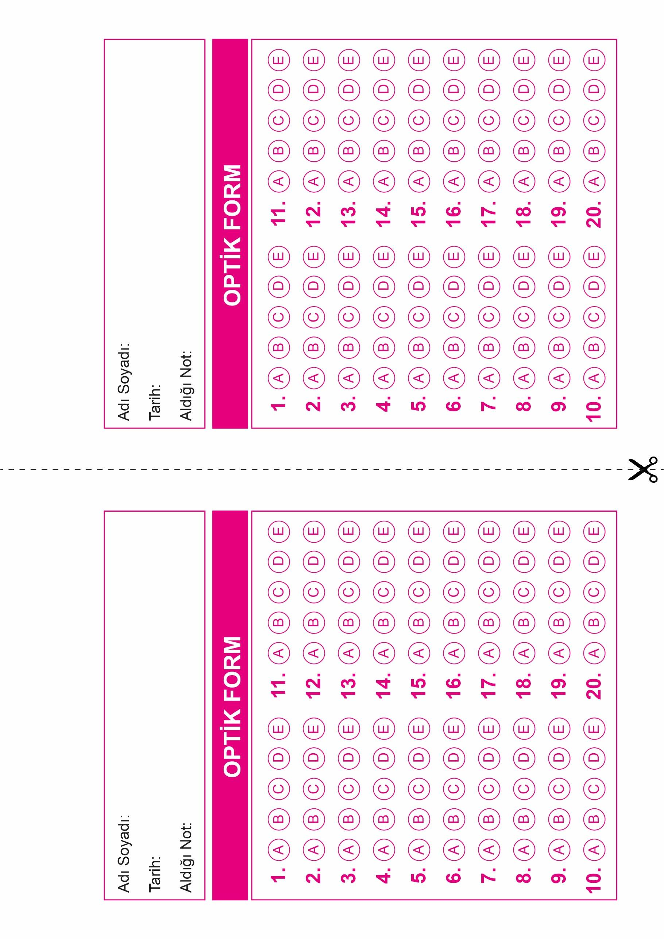

DİN KÜLTÜRÜ VE AHLAK BİLGİSİ

10. Sınıf 1. Dönem 1. Yazılı

OPTİK FORMU FOTOKOPİ İLE (A4 KAĞIDI) ÇOĞALTTIKTAN SONRA BURADAN KESEBİLİRSİNİZ.

DİN KÜLTÜRÜ VE AHLAK BİLGİSİ

10. Sınıf 1. Dönem 1. Yazılı



**10. SINIF SINAV VE CEVAP ANAHTARI İÇİN TIKLAYINIZ.**

